Številka: 9010-4/2020-1
Datum: 8. 7. 2020

Ravnateljem in strokovnim delavcem vzgojno-izobraževalnih zavodov, mentorjem, knjižničarjem, kulturnim delavcem in zainteresirani javnosti

Zadeva: Vabilo in program nacionalnega medresorskega posveta na področju bralne kulture in bralne pismenosti Branje kot vrednota?

Spoštovani!

Ministrstvo za izobraževanje, znanost in šport, Zavod RS za šolstvo, Ministrstvo za kulturo,
Javna agencija za knjigo, Andragoški center RS, Društvo Bralna značka Slovenije – ZPMS,
Cankarjev dom ter Bralno društvo Slovenije kot izvršni producent,
vabimo na

celodnevni nacionalni medresorski posvet na področju bralne kulture in bralne pismenosti
Branje kot vrednota?,
ki bo v torek, 8. septembra 2020,
v Cankarjevem domu, Prešernova cesta 10, Ljubljana.

Namen posveta
Ker si ustanove z različnih področij prizadevamo, da bi o pomenu bralne pismenosti in bralne kulture informirali čim širši krog strokovne in širše javnosti, bo na mednarodni dan pismenosti organiziran nacionalni medresorski posvet. Posvet bo namenjen skupnemu razmisleku o ozaveščanju širše javnosti o pomenu branja, bralne pismenosti in bralne kulture. V dopoldanskem delu so predvidena predavanja in okrogle mize/pogovori na temo branja, bralne pismenosti, razvoja bralne kulture, aktivne vloge mladih, medpredmetnega povezovanja, družinske pismenosti, pomenu branja za gospodarstvo ipd. Popoldanski del je namenjen predstavitvam projektov, dobrih praks ter podpornega okolja.
Organizatorji posveta želimo s posvetom prispevati k povezovanju vseh pomembnejših ustanov in posameznikov, ki delujejo na tem področju, hkrati pa spodbuditi zavedanje o pomenu branja na vseh področjih (zdravje, družina, gospodarstvo …).

Z nacionalnim posvetom Branje kot vrednota? se bo uradno pričel Nacionalni mesec skupnega branja 2020 (NMSB 2020).

Pomembno!

- Program in e-prijavnica na posvet bosta objavljena 20. julija na spletnih straneh
www.zrss.si.
- Prijavite se z e-prijavnico od 20. julija do 4. septembra, s čemer si zagotovite udeležbo na posameznih programskih sklopih.
- Število udeležencev je omejeno, zato pohitite s prijavami.
- Kotizacije ni.
- Udeleženci prejmete potrdila o udeležbi.

Organizacijski odbor: mag. Nataša Bucik (Ministrstvo za kulturo), Romana Fekonja (Zavod RS za šolstvo), dr. Sabina Fras Popovič (Mariborska knjižnica, Center za spodbujanje bralne pismenosti), Nada Požar Matijašič (Ministrstvo za izobraževanje, znanost in šport), Petra Potočnik (Društvo Bralna značka Slovenije – ZPMS), Tjaša Urankar (Javna agencija za knjigo RS), mag. Savina Zwitter (Bralno društvo Slovenije).

Z veseljem vas pričakujemo na posvetu in vas pozdravljamo!
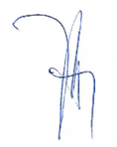
mag. Savina Zwitter, dr. Vinko Logaj, l.r.
predsednica Bralnega društva Slovenija direktor Zavoda RS za šolstvo

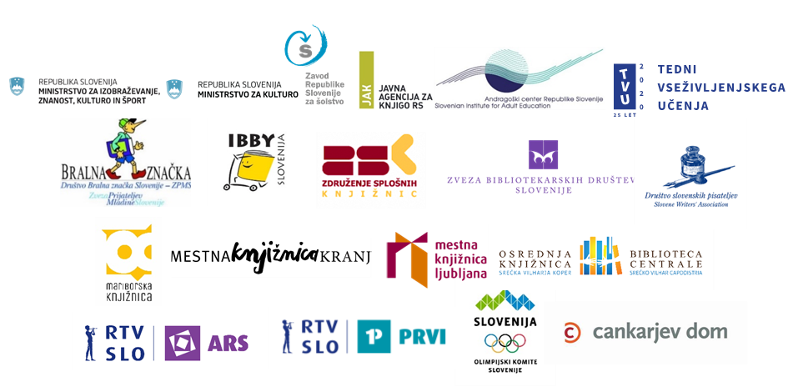

Partnerji:

